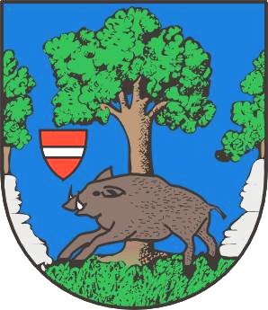
Městys Louňovice pod Blaníkem
J. Žižky 16, 257 06 Louňovice pod Blaníkem , IČ 00232173, DIČ CZ00232173
Telefon/fax 317 852 658, e-mail : urad@lounovicepodblanikem.cz, IDDS : q89bcxh
______________________________________________________________________________

V Louňovicích pod Blaníkem 28. 6. 2019

Zákaz plýtvání pitnou vodou

Městys Louňovice pod Blaníkem vyhlašuje do odvolání, z důvodu nedostatku vody ve vodojemu, zákaz zalévání pitnou vodou a zákaz napouštění bazénů z vodovodního řádu.

Za městys Louňovice pod Blaníkem.

Ing. Bc. Václav Fejtek
starosta městyse

